**客户 & 服务商**

**清零**

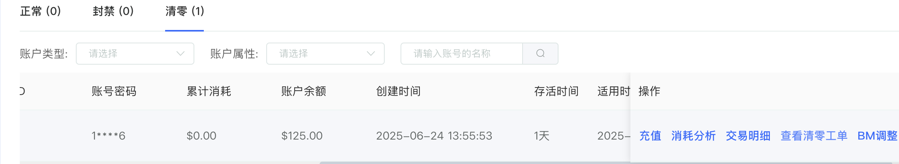

清零后再充值账号不会回到正常 ❌

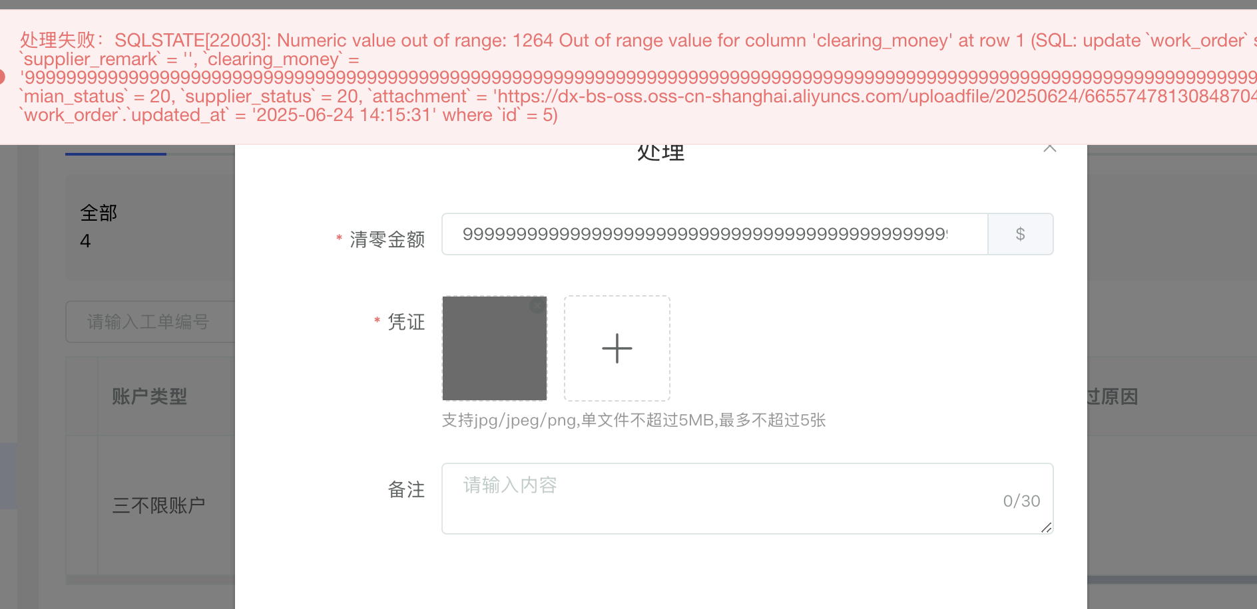

清零金额过大/过小 ❌

**商业号调整**

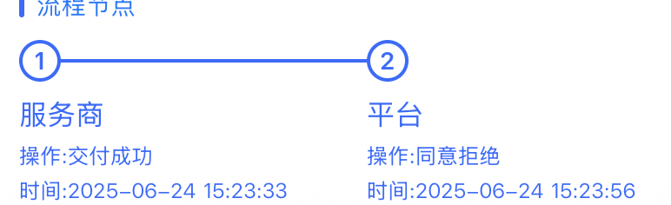

流程 - 客户提交 服务商交付 平台同意转给客户验收 客户拒绝验收还是有问题 （服务商这里显示的是平台同意拒绝）❌

客户没有查看详情的按钮 ❌ 那么平台在确认后给客户的备注就没有人能看到，包括平台自己

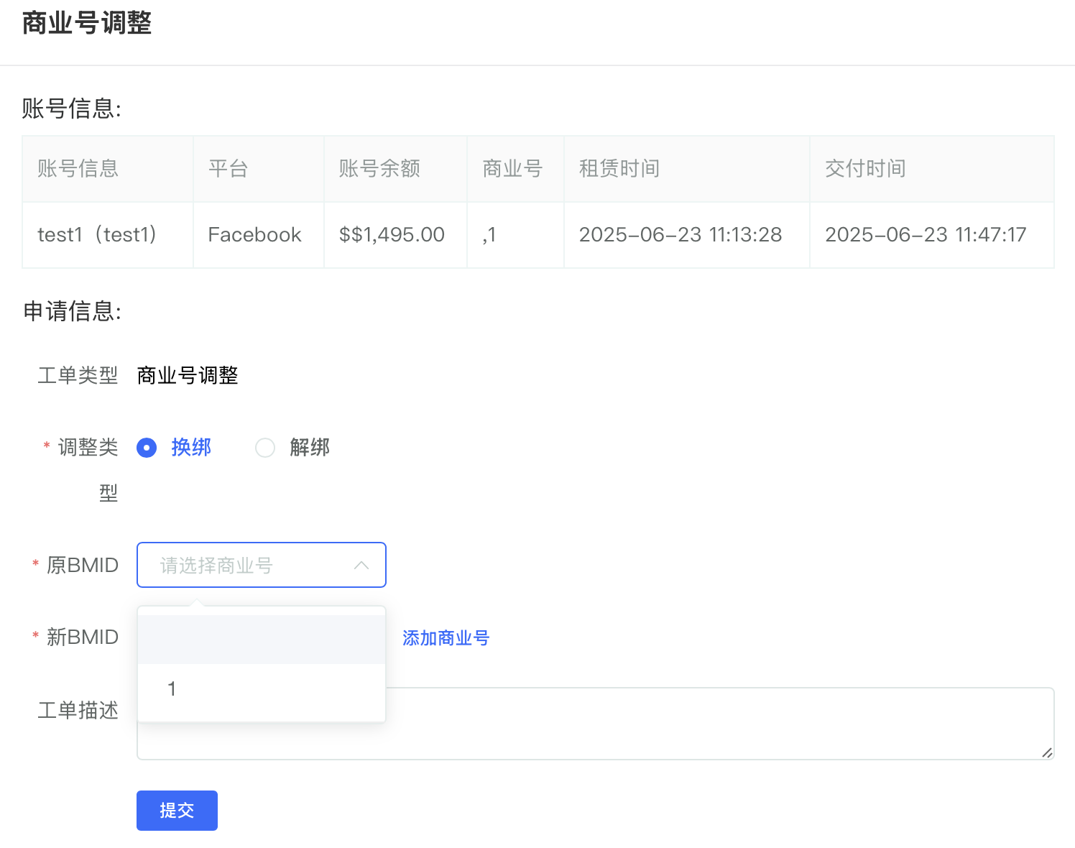

先解绑再绑定以后BMID出现了俩一个是空白 ❌

**充值售后**

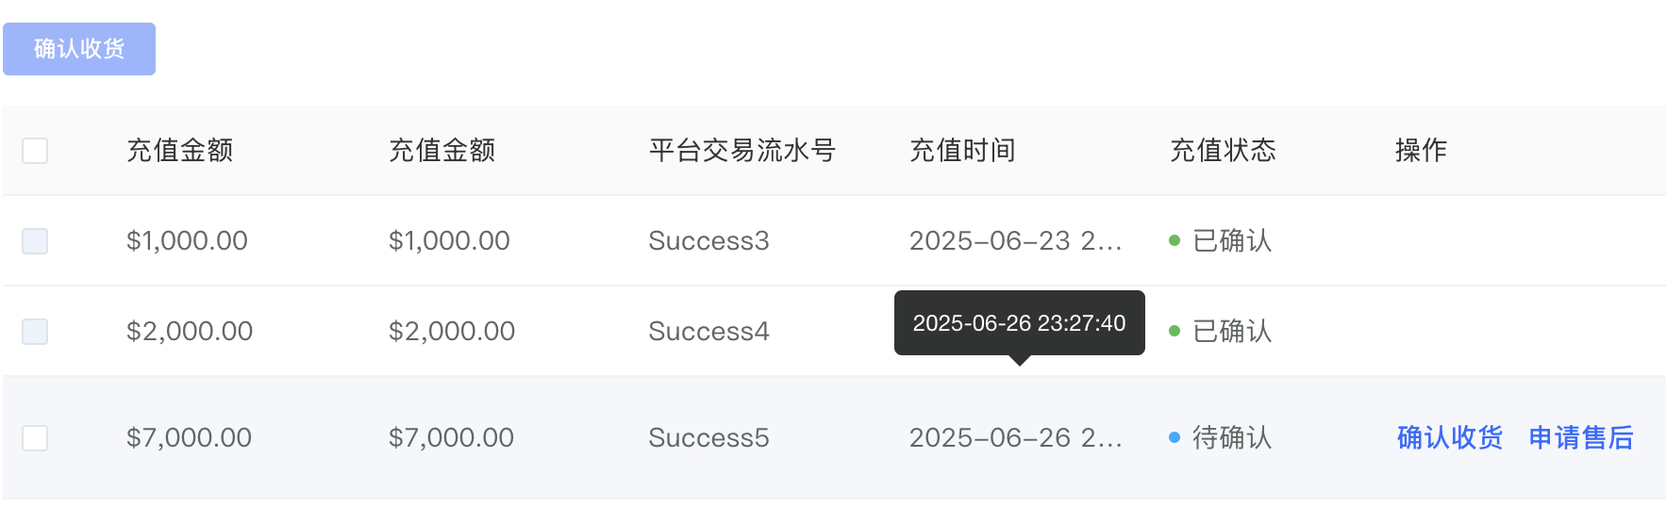

充值时间可以随便选 ❓

**平台**

**清零 & 商业号调整**

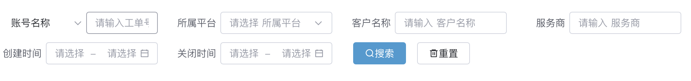

账号名称搜索栏显示 “请输入工单号” ❌

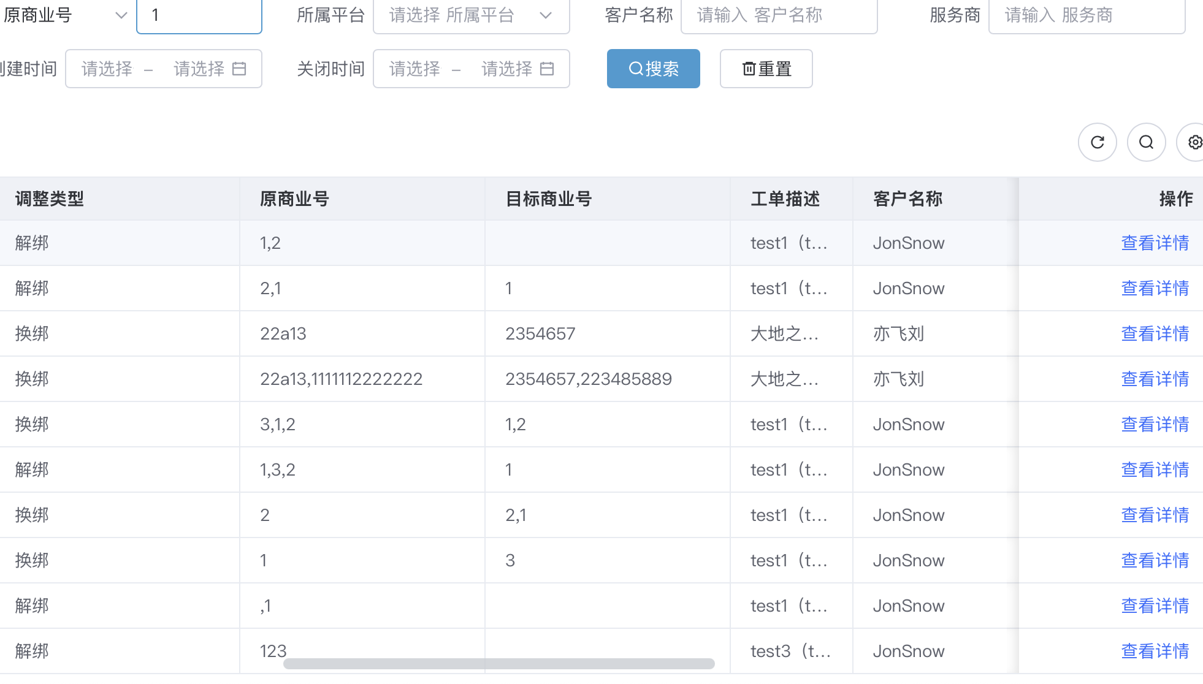

原商业号+目标商业号搜索非精准查询 ❌

客户名称+服务商模糊搜索不支持 “ ” ❌

**充值售后**

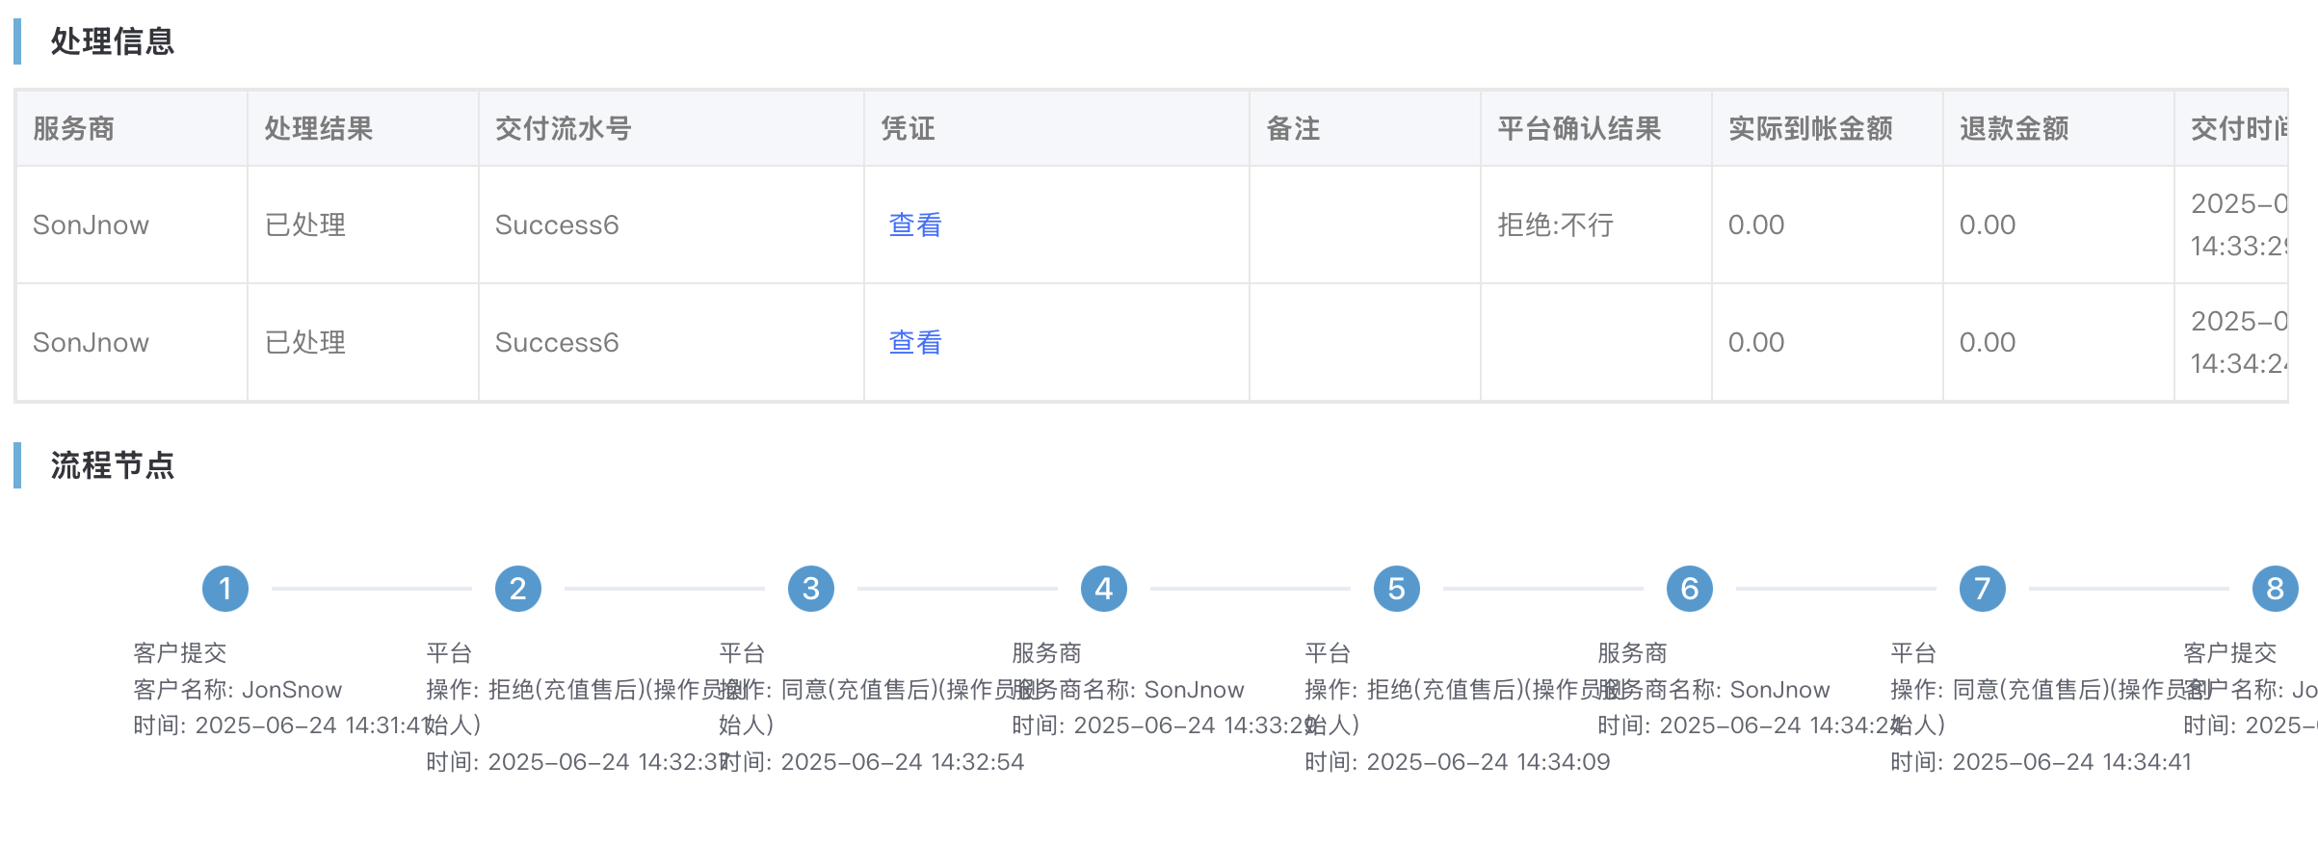

可以先拒绝客户然后又发给服务商 就会出现平台操作拒绝和同意 ❌

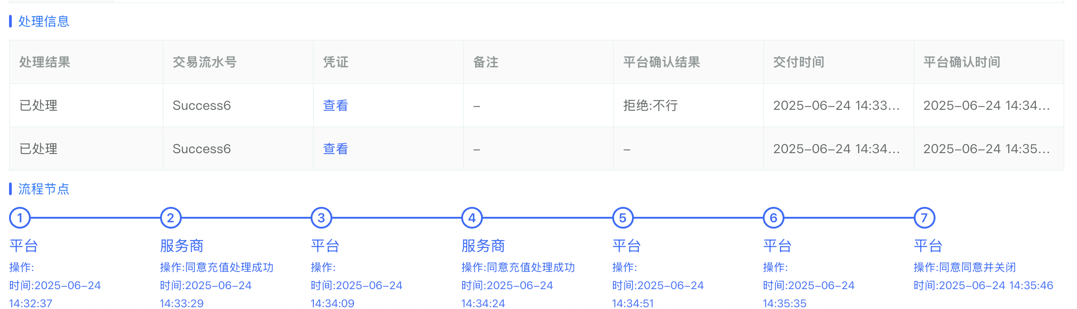

上面的同个订单服务商这里什么都看不到操作 ❌

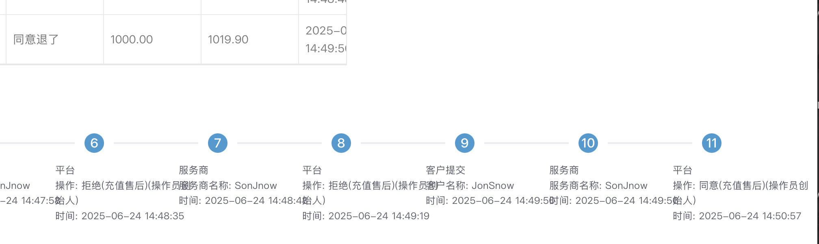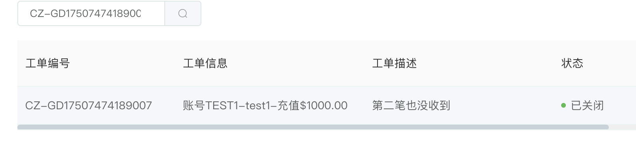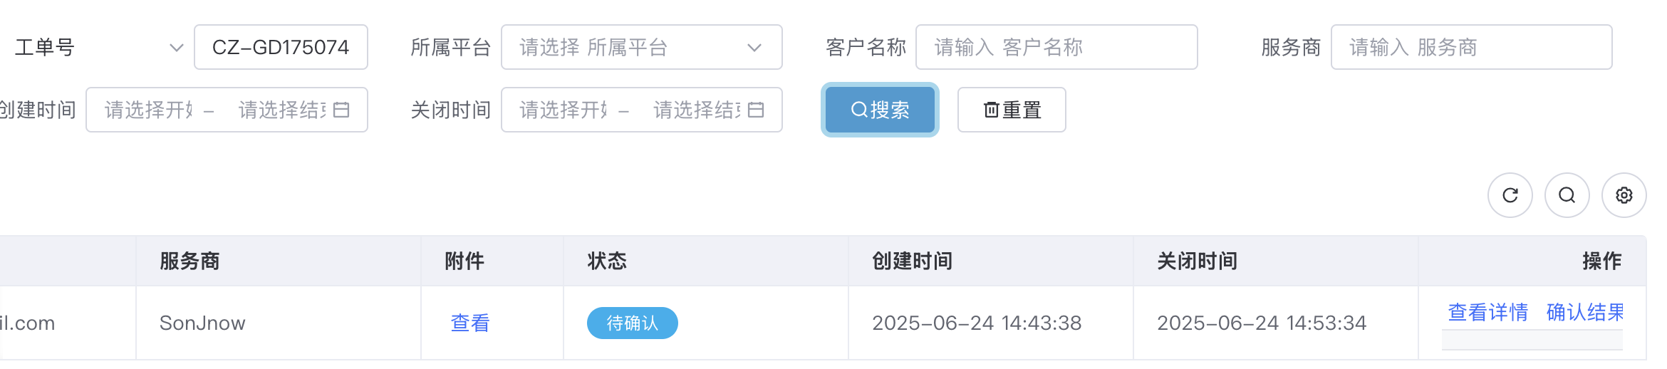

如果客户撤销 平台没有刷新选择发给服务商或者选择给客户退款 平台和服务商还停留在待互相确认然后客户这边又能看到撤销并确认收货了 （可以重复刷） ❌